Отчёт по проектной деятельности «Неизведанное рядом»
Цель: повторить с детьми некоторые свойства воды, обратить внимание на то, что даже такой привычный объект, как вода, таит в себе много неизвестного, учить детей экономно использовать воду и беречь её.
Материал для работы: Капелька в гостях у детей.
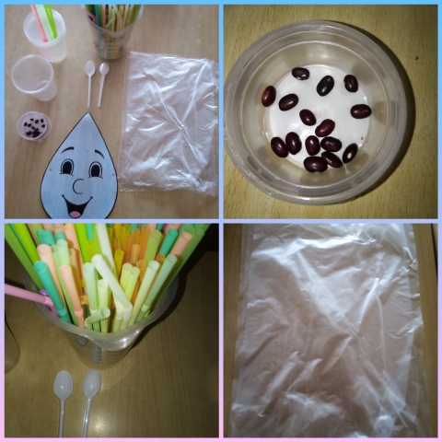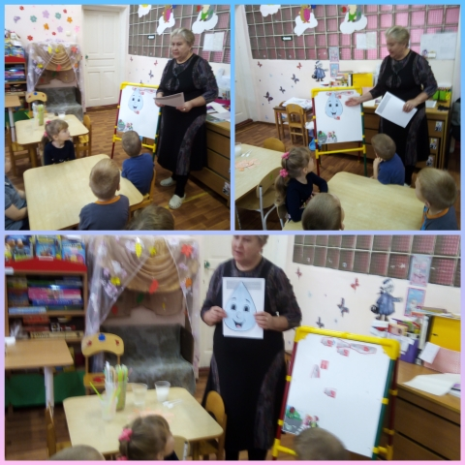
Опыт первый. Вода прозрачная. Опыт второй. Рассмотреть воду на текучесть.
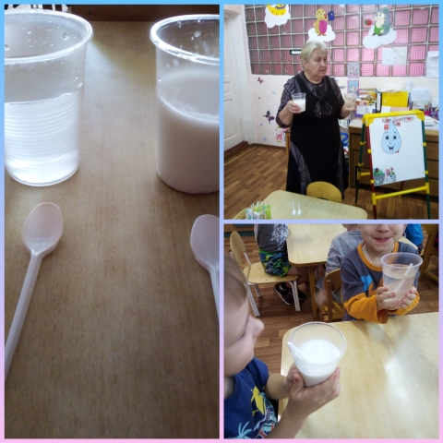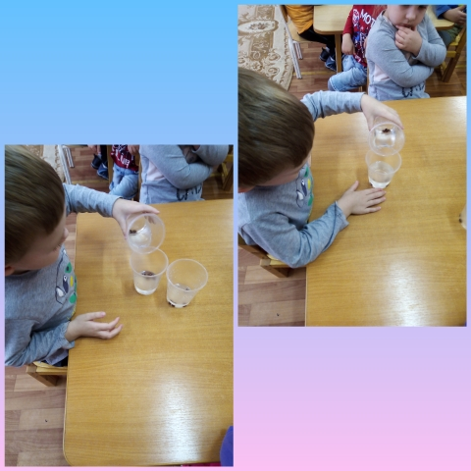
Опыт третий. У воды нет вкуса.
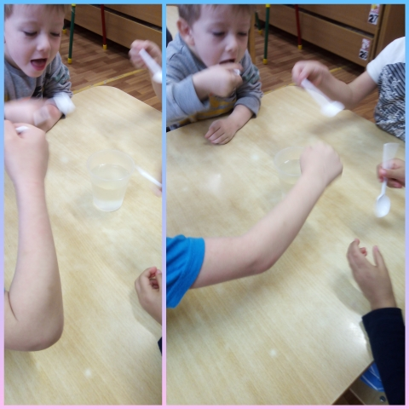
Отчёт по проектной деятельности «Неизведанное рядом»
Цель: расширять знание детей о воздухе, способствовать развитию навыков проведения опытов, развивать умение делать выводы на основе практического опыта.
Опыт 1. «Поймай невидимку» ( с полиэтиленовым пакетом)
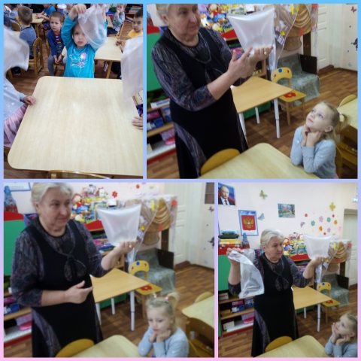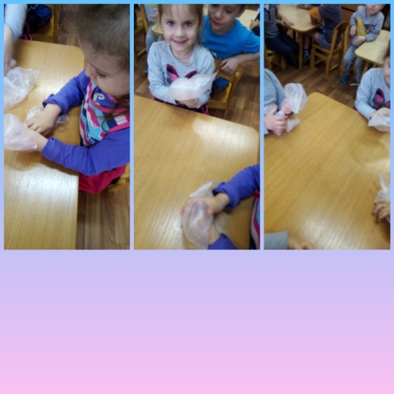
Опыт 2. «Воздух в человеке» Опыт «Раздуй каплю»
